华东师范大学数据科学与工程学院实验报告

课程名称：AI基础 | 年级：2024 级 | 上机实践日期：  2026年3月18日
指导教师：杨彬 | 姓名：唐一嘉
上机实践名称：实验2 | 学号：10245101434

- 实验任务
任务一：
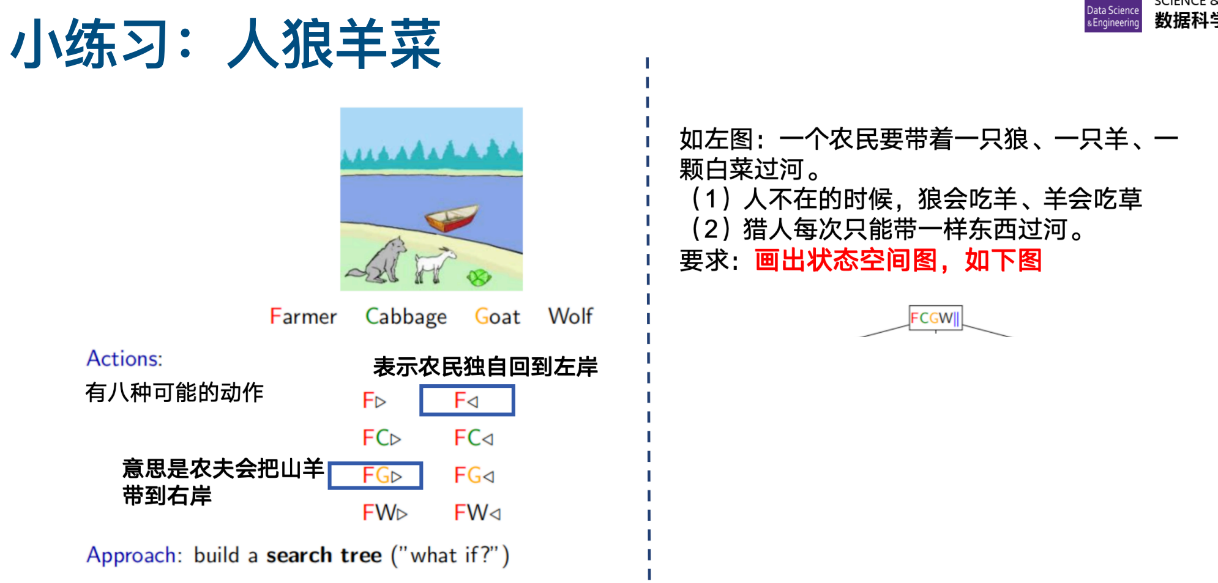

任务二：

任务三：
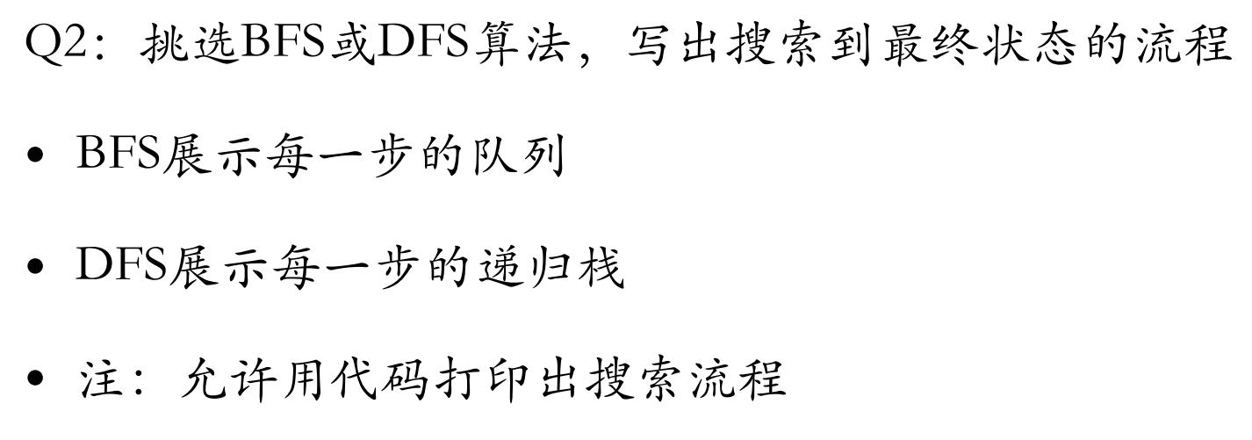

- 实验过程
任务一：
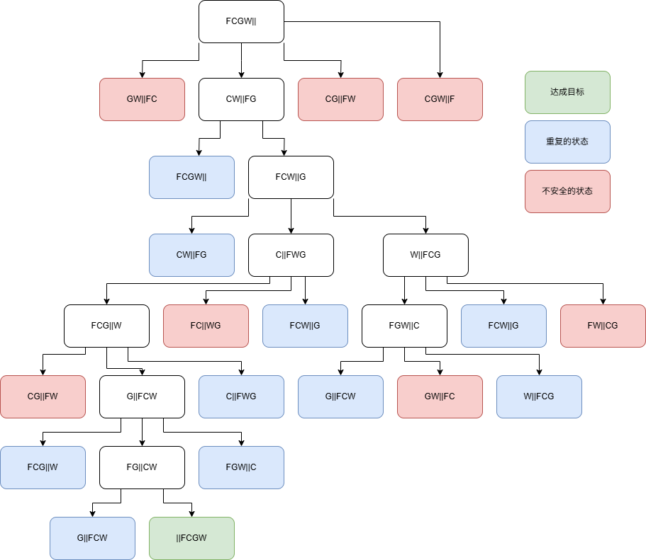

任务二：

1. BFS
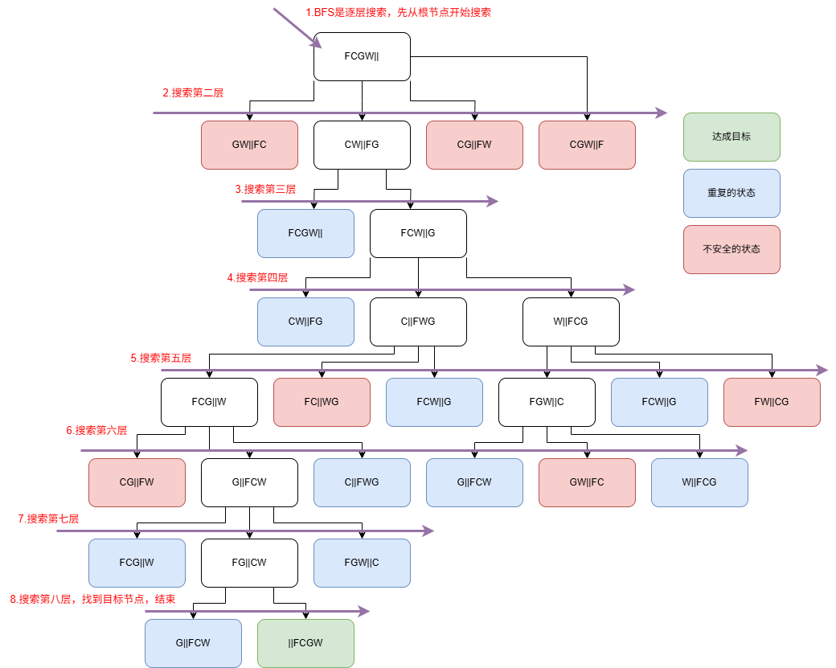

2. DFS
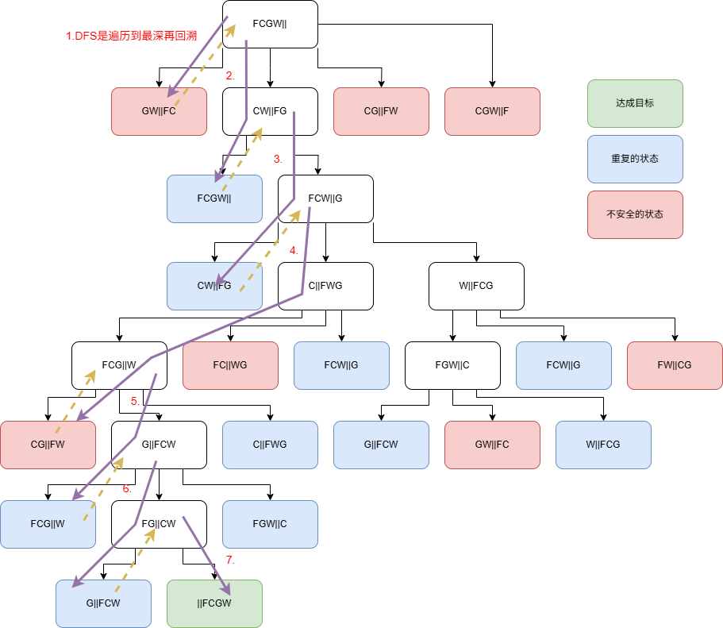

任务三：

1. BFS

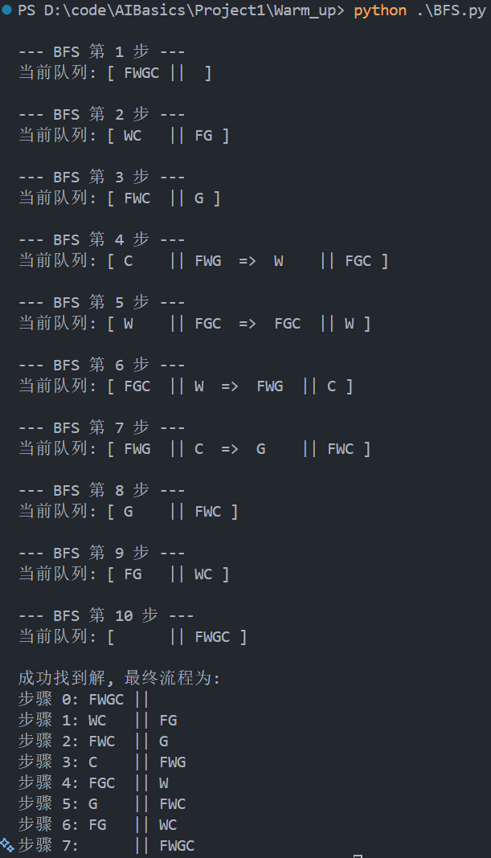

2. DFS
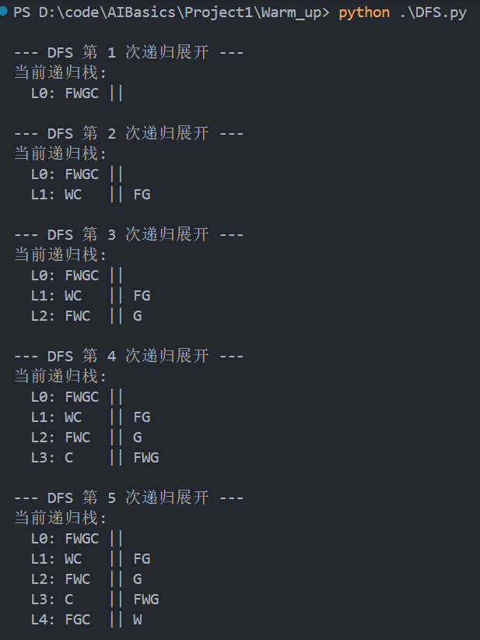
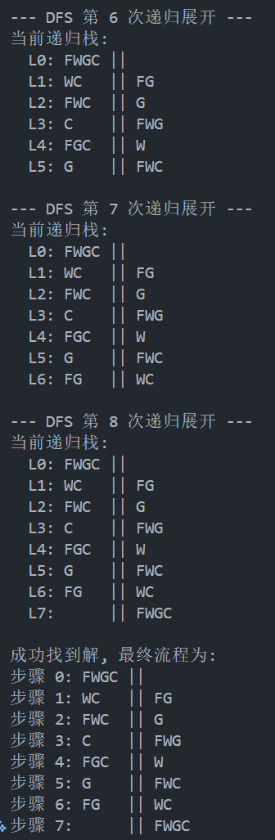

- 总结
本次是 Project One 的热身实验，围绕人狼羊菜过河问题展开，需依据 “人不在时狼吃羊、羊吃菜，农夫每次仅带一物过河” 的规则构建状态空间图，再用 BFS 和 DFS 算法画出搜索路径，还，通过代码展示其搜索流程，BFS 呈现队列变化、DFS 展示递归栈变化。
通过这次实验，我掌握了 BFS 和 DFS 的核心执行逻辑与实现机制，学会将实际逻辑问题转化为状态空间模型，了解了简单搜索算法的实现过程。

